114年導遊人員職前訓練
上課教室交通位置圖

場所名稱 | 德明財經科技大學
地址 | 台北市環山路一段56號
交通圖 | 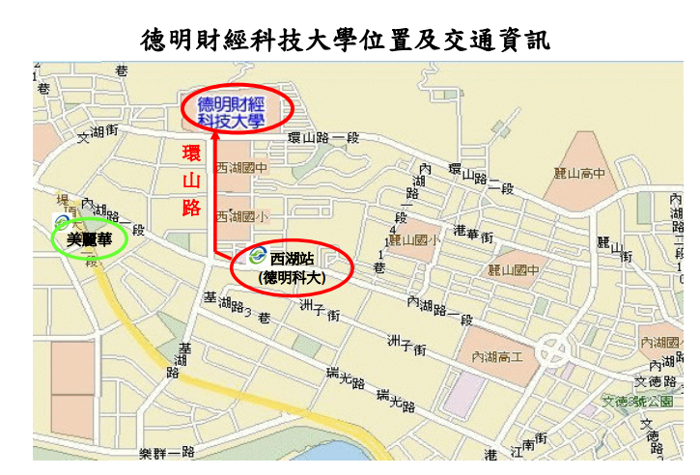
【捷運轉乘公車】
1.捷運棕線(文湖線)：至西湖站(1 號出口，步行約 5 分鐘)。
2.捷運藍線(板南線)：忠孝復興站(或南港覽館站)轉捷運棕線至西湖站。
3.捷運綠線(松山新店線)：南京復興站轉捷運棕線至西湖站。
4.捷運紅線(淡水信義線)：(1)至圓山站轉乘公車紅 2、21、247 及 287 區間車。 (2)大安站轉捷運棕線至西湖站。
5.捷運橘線(中和新蘆線)：至民權西路站，轉乘公車 21 號至捷運西湖站，或轉公車紅 31 直抵本校。
【自行開車】
經中山高速公路由濱江交流道下，沿濱江街上大直橋，右轉至北安路、內湖路，至環 山路口時左轉直走即達本校、或由堤頂交流道下轉內湖方向，至基湖路口右轉接環山 路直走到校。
【公車客運站】
1.台北車站：公車 247、287 至捷運西湖站。
2.大直：公車 21、28、222、247、256、267、286、287、902、紅 2、棕 16、藍 7 至捷運 西湖站。
3.士林：公車 620、646、902 至捷運西湖站。
4.市政府站：公車藍 7、藍 26 至捷運西湖站，藍 27 至西湖國中站。
5.國光客運(原台汽)：基隆--石牌線(國北護大)至西湖國中站。

